CHUYÊN ĐỀ NGỮ VĂN 7: LẮNG NGHE, THẤU HIỂU, SẺ CHIA

TIẾT 40: NÓI VÀ NGHE - TRÌNH BÀY Ý KIẾN VỀ MỘT VẤN ĐỀ ĐỜI SỐNG
(ĐƯỢC GỢI RA TỪ MỘT NHÂN VẬT VĂN HỌC)
I. YÊU CẦU CẦN ĐẠT
1. Năng lực
1.1. Năng lực đặc thù
- HS biết trình bày ý kiến, bảo vệ ý kiến về một vấn đề đời sống được gợi ra từ một nhân vật trong tác phẩm văn học đã học.
- HS biết lắng nghe, trao đổi, phản biện, đối thoại với những ý kiến khác biệt trên tinh thần học hỏi, xây dựng, tôn trọng.
1.2. Năng lực chung
- Năng lực hợp tác trong làm việc nhóm, năng lực giải quyết vấn đề, năng lực tự quản bản thân, năng lực giao tiếp
- Phát triển khả năng giao tiếp bằng ngôn ngữ
2. Phẩm chất
- Bài học góp phần hình thành các phẩm chất: lòng nhân ái, lòng biết ơn, tình cảm thầy trò, tình yêu thiên nhiên, lòng dũng cảm…
- Ý thức tự giác, nghiêm túc, tích cực trong học tập.
II. THIẾT BỊ DẠY HỌC VÀ HỌC LIỆU
1. Giáo viên cần chuẩn bị
- Kế hoạch bài dạy, bài giảng Powerpoint, bảng kiểm đánh giá…
- Giao nhiệm vụ học tập cho học sinh
2. Học sinh cần chuẩn bị
- Trao đổi, thảo luận, hoàn thành nhiệm vụ được giao dưới các hình thức tự chọn (làm sơ đồ, powerpoint thuyết trình, vẽ tranh…)
- Chuẩn bị bài nói về nội dung bài học và tập luyện.
- Chuẩn bị các đồ dùng học tập cần thiết liên quan: tranh ảnh, bút màu, bút dạ…
III. TIẾN TRÌNH DẠY HỌC
HOẠT ĐỘNG 1: KHỞI ĐỘNG
Mục tiêu: Kết nối tạo hứng thú, tạo tâm thế cho HS, định hướng HS nhiệm vụ học tập kết nối kiến thức đã học với việc trình bày suy nghĩ về một vấn đề đời sống được gợi ra từ một nhân vật văn học đã đọc.
Nội dung: HS huy động tri thức đã có để trả lời câu hỏi.
Sản phẩm: Nhận thức và thái độ học tập của HS.
Tổ chức hoạt động | Kết quả/ Sản phẩm học tập
Bước 1: Chuyển giao nhiệm vụ  - GV tổ chức cho HS xem video và trả lời câu hỏi:  Video trên nhắc tới các nhân vật nào mà em biết?Các nhân vật kể trên có những phẩm chất đáng quý nào?  Bước 2: Thực hiện nhiệm vụ  - HS suy nghĩ  Bước 3: Báo cáo kết quả hoạt động  - HS trả lời câu hỏi cá nhân  - GV gọi HS nhận xét, bổ sung câu trả lời của bạn.  Bước 4: Đánh giá kết quả thực hiện nhiệm vụ  - Gv nhận xét, dẫn dắt vào bài | - Dự kiến sản phẩm: HS kể tên được các nhân vật trong các tác phẩm dựa vào hình ảnh được xem:  + Mên, Mon trong “Bầy chim chìa vôi”  + An và Cò trong “Đi lấy mật”  + Thầy Đuy-sen trong “Người thầy đầu tiên”  …
Nhà văn Tô Hoài đã khẳng định: “Nhân vật là nơi duy nhất tập trung hết thảy, giải quyết hết thảy trong một sáng tác.” Nhân vật văn học chính là người chỉ đường, là hoá thân cho tinh thần và tiếng nói của người nghệ sĩ. Một tác phẩm văn học khép lại sẽ mở ra cánh cửa diệu kì về thế giới tâm hồn đầy bí ẩn của con người mà tác giả muốn gửi gắm đến mỗi người đọc. Một tác phẩm văn học khép lại là những thanh âm tha thiết về cuộc sống được ngân lên…trong chính trái tim, tâm hồn mỗi chúng ta.
Vậy cánh cửa nào đã được mở ra, thanh âm nào đã ngân lên trong trái tim các em? Chúng ta hãy cùng nhau chia sẻ những cảm nhận tuyệt vời đó trong tiết học ngày hôm nay.
HOẠT ĐỘNG 2: HÌNH THÀNH KIẾN THỨC
Mục tiêu:
- HS xác định được vấn đề, mục đích, đối tượng, đề tài bài nói.
- Chuẩn bị đề cương bài nói
Nội dung: HS huy động tri thức đã có để thực hiện nhiệm vụ.
Sản phẩm: Kết quả hoạt động của HS
Tổ chức hoạt động | Kết quả/ Sản phẩm học tập
Bước 1: Chuyển giao nhiệm vụ  - GV tổ chức cho HS trả lời câu hỏi:  (1) Các em hãy nhắc lại: cấu trúc của một bài nói gồm mấy phần? Đó là những phần nào?  (2) Em hãy xác định mục đích và đối tượng nghe của bài nói hôm nay?  (3) Đề cương bài nói của các em gồm mấy phần?  (4) Báo cáo nội dung vấn đề các nhóm lựa chọn, trình bày.  Bước 2: Thực hiện nhiệm vụ  - HS suy nghĩ cá nhân  Bước 3: Báo cáo kết quả hoạt động  - HS trả lời câu hỏi cá nhân  Bước 4: Đánh giá kết quả thực hiện nhiệm vụ  GV nhận xét | I. Cấu trúc và yêu cầu của bài nói  1. Cấu trúc: 3 phần:  - Trước khi nói  - Trình bày bài nói  - Sau khi nói  2. Mục đích, đối tượng nghe:  - Mục đích: Bày tỏ, suy nghĩ, quan điểm của mình về một vấn đề (phẩm chất, hành động, thái độ, lối sống, cách ứng xử…) mà nhân vật văn học gợi ra.  - Người nghe: thầy cô, bạn bè, ... những người có chung mối quan tâm và mong muốn được trao đổi về vấn đề.  3. Đề cương bài nói: gồm 3 phần:  - Giới thiệu được vấn đề đời sống được gợi ra từ một nhân vật văn học.  - Thể hiện ý kiến của người nói về vấn đề được trao đổi (giải thích, chứng minh, bàn luận mở rộng…)  - Bài học rút ra
HOẠT ĐỘNG 3: LUYỆN TẬP
Mục tiêu:
- HS trình bày bài nói trên lớp
- Nhận xét, góp ý bài trình bày của các bạn trên tinh thần xây dựng, tôn trọng.
Nội dung: HS huy động tri thức đã có để thực hiện bài nói.
Sản phẩm: Bài trình bày nói và các ý kiến đóng góp của HS.
Tổ chức hoạt động | Kết quả/ Sản phẩm học tập
Bước 1: Chuyển giao nhiệm vụ  - Gv trình bày lại nguyên tắc nói và nghe  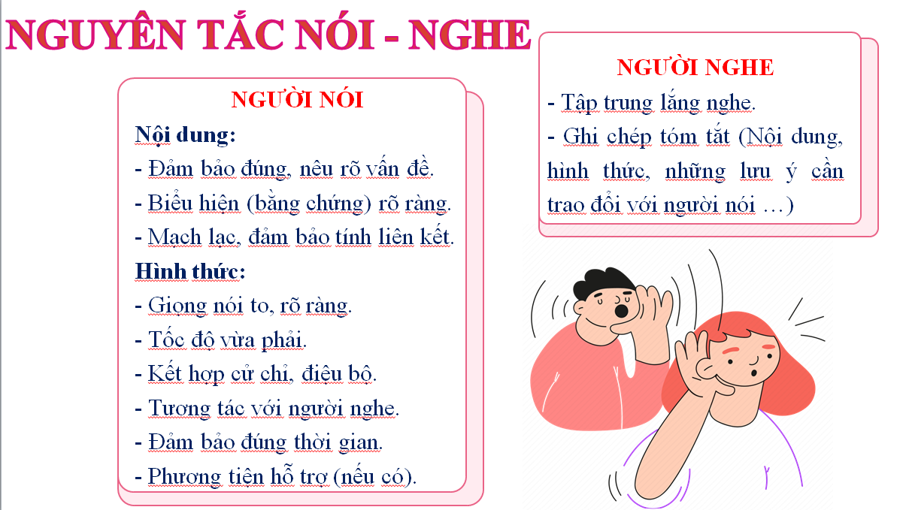  - GV tổ chức cho các nhóm trình bày bài nói của mình.  Bước 2: Thực hiện nhiệm vụ  - Cán sự văn điều khiển phần hoạt động của các nhóm.  Bước 3: Báo cáo kết quả hoạt động  - Các nhóm lần lượt trình bày bài nói  Bước 4: Đánh giá kết quả thực hiện nhiệm vụ  - HS nhận xét, trình bày ý kiến về phần trình bày của các bạn bám sát bảng kiểm:  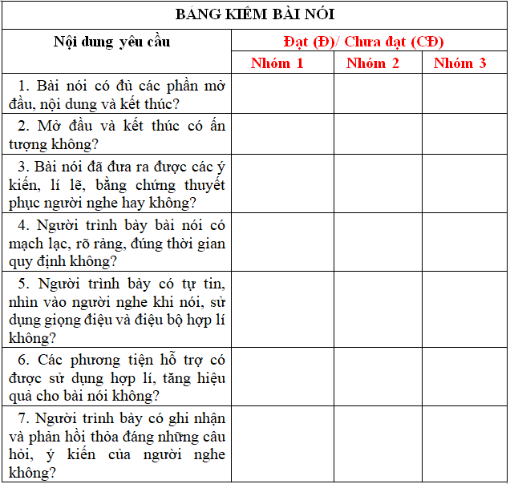  GV nhận xét phần trình bày và nhận xét đóng góp của HS; lưu ý các yếu tố HS cần lưu ý để hoàn thiện bài nói. | II. Lắng nghe, thấu hiểu, sẻ chia.  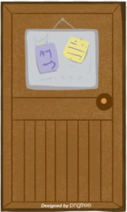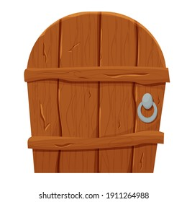  HỒI TƯỞNG  SUY NGẪM  KHÁM PHÁ  Lưu ý:  KHOA HỌC – SÁNG TẠO – HỢP TÁC
  Bầu trời tuổi thơ | Khúc nhạc tâm hồn | Cội nguồn yêu thương
GV chốt sau khi HS nhận xét:
Thông qua phần trình bày và phần nhận xét, góp ý của các nhóm, chúng ta thấy được tầm quan trọng của việc Nói và Nghe trong đời sống. Trình bày bài nói một cách rõ ràng, mạch lạc đã khó; nhưng trình bày để cho người khác lắng nghe, thấu hiểu là cả một nghệ thuật; đòi hỏi chúng ta phải luôn rèn luyện, nâng cao, trau dồi để không ngừng hoàn thiện bản thân.
Cô tin rằng thông qua những tiết luyện này, các em sẽ tự tin hơn, bản lĩnh hơn khi đứng trước đám đông để trình bày ý kiến cá nhân.
HOẠT ĐỘNG 4: VẬN DỤNG
Mục tiêu: Củng cố lại kiến thức đã học, liên hệ vào thực tế đời sống
Tổ chức hoạt động | Kết quả/ Sản phẩm học tập
Bài tập: GV yêu cầu HS sáng tác hoặc sưu tầm thơ, vẽ tranh về nhân vật văn học  - HS sưu tầm, sáng tác quay video nói …nộp bài lên padlet. | HS sưu tầm, sáng tác tác phẩm thơ, vẽ tranh về nhân vật văn học.

DẶN DÒ
- Hoàn thiện bài nói và bài tập vận dụng.
- Chuẩn bị bài mới: Bài 4: Giai điệu đất nước – Văn bản 1: Mùa xuân nho nhỏ.

